УНИВЕРЗИТЕТ „СВ. КИРИЛ И МЕТОДИЈ“ ВО СКОПЈЕ, ФАКУЛТЕТ ЗА ИНФОРМАТИЧКИ НАУКИ И КОМПЈУТЕРСКО ИНЖЕНЕРСТВО



МУЛТИАГЕНТНО УЧЕЊЕ СО ПОТТИКНУВАЊЕ ЗА КООРДИНАЦИЈА НА АВТОНОМНИ ВОЗИЛА НА РАСКРСНИЦА
Споредба на heuristic, независно (IQL) и централизирано тренирано (VDN) учење

Проектна работа по предметот Агентно базирани системи

Изработила: Василка Југова
Ментори: проф. д-р Соња Гиевска, д-р Мартина Тошевска

СКОПЈЕ
Септември 2026

Содржина
1. Апстракт 3
2. Вовед 4
3. Сродни истражувања 6
4. Опис на агентот, методите и експерименталните резултати 8
5. Резултати 14
6. Дополнителна студија: Observation режими 23
7. Заклучок 26
Користена литература 27

1. Апстракт
На раскрсница без семафори, каде автономните возила го делат просторот со возилата управувани од луѓе, секоја одлука на едно возило веднаш се пренесува на безбедноста на сите останати. Ова е класичен предизвик за мултиагентно учење со поттикнување (reinforcement learning) под парцијална видливост, каде безбедноста и ефикасноста честопати се судираат. Овој проект споредува три пристапи кон тој проблем: rule-based heuristic, Independent Q-Learning (IQL) и Value Decomposition Networks (VDN, CTDE метод) на сценариото intersection-v2 од библиотеката highway-env. За споредбата воопшто да биде можна, развиена е посебна околина која ја разложува заедничката награда по агент и додава дополнителен shaping член за фер однесување кон возилата управувани од луѓе.
Резултатите врз пет независни seed-ови и потврдени со формален статистички тест, покажуваат дека IQL и VDN постигнуваат статистички неразличива просечна награда по агент, но со различен профил: VDN трендира кон помалку судири, а IQL кон повисока стапка на успешно пристигнување. Со n=5 seeds единствено разликата во должината на епизодата, каде VDN трае значително подолго, ја достигнува вообичаената статистичка значајност. Дополнителни ablation студии откриваат чувствителност на резултатите на тежината на казната за судир и на дисконтниот фактор, како и остар пад на перформансите на сите методи со зголемување на бројот контролирани возила. Наодите сугерираат дека изборот помеѓу независно и централизирано тренирано мултиагентно учење не е прашање кој метод е апсолутно подобар туку каков компромис е прифатлив за конкретната апликација. Пристапот, изграден врз јасно дефинирана обвивка и повторливи експерименти е директно преносив на други мултиагентни сценарија со делумна набљудливост.
Клучни зборови: мултиагентно учење со поттикнување, Value Decomposition Networks, Independent Q-Learning, координација на раскрсница, highway-env

2. Вовед

2.1 Проблем и контекст
Автономните возила сè повеќе се очекува да делат сообраќајна инфраструктура со возила управувани од луѓе во преодниот период кон целосна автоматизација. Раскрсниците без семафори или со семафори кои не се координирани со возилата се особено предизвикувачки сценарија. Повеќе возила мора да донесат одлуки во реално време (кога да забават, кога да забрзаат) во заедничка, динамична околина, каде одлуката на едно возило влијае на безбедноста и текот на сите останати. За разлика од класичните single-agent сценарија на автопат (следење лента, престигнување), раскрсницата бара мултиагентно размислување бидејќи секое возило истовремено е и учесник и влијание врз околината на сите останати.

2.2 Истражувачко прашање
Централното истражувачко прашање на овој проект е дали агенти тренирани со CTDE (Centralized Training, Decentralized Execution, конкретно VDN) постигнуваат подобар компромис помеѓу безбедност и ефикасност, во споредба со Independent Q-Learning (IQL) и rule-based baseline, во сценарио со раскрсница со мешан сообраќај. Безбедноста тука се мери преку стапката на судири, а ефикасноста преку стапката на успешно пристигнување и просечните чекори до дестинација.

2.3 Мотивација
Прашањето е релевантно од две причини. Теориски, IQL е наједноставниот пристап кон MARL: секој агент учи независно, третирајќи ги другите агенти како дел од нестационарна околина [4]. VDN претставува ран и структурно едноставен пристап за факторизација на вредносната функција, компатибилен со парадигмата централизирано тренирање и децентрализирано извршување [5]. Споредба меѓу нив го тестира прашањето дали централизираната TD-цел носи практична предност кога извршувањето кај двата пристапа е сепак децентрализирано. Практично, highway-env [7], симулационата околина искористена во овој проект, нема вградена поддршка за индивидуални награди по агент во мултиагентен сетинг, ниту вградени CTDE методи. Тој недостаток мораше да се реши за да биде возможна споредбата, а неговото решавање само по себе претставува инженерски придонес. Резултатот е повторно употреблива основа, отворена за понатамошни истражувања во истата насока.

2.4 Придонеси
Овој проект дава четири конкретни придонеси:
- Обвивка околу highway-env (envs/multi_agent_intersection.py) која ја декомпонира стандардно заедничката (cooperative) награда во индивидуални награди по агент, преку пристап до внатрешната _agent_reward() функција на highway-env, без ова споредбата на IQL и CTDE пристапи не би била возможна.
- Имплементација на VDN од основа (agents/vdn_agent.py), со dueling архитектура и per-agent target masking, каде секој агент го маскира само сопствениот bootstrap член со 1 - done_i, наместо еден заеднички флаг кој погрешно би го нулирал bootstrapот за целиот тим штом еден агент заврши.
- Дополнителен shaping член за фер однесување (нарекуван „courtesy“ во кодот) кон возилата управувани од луѓе, додаден бидејќи highway-env стандардно не го зема предвид тоа во наградата.
- Откривање и поправка на reward-accounting грешка (поглавје 4.2 и 5.7), проследена со мулти-seed споредба со 95% доверителни интервали, формален статистички тест и три дополнителни ablation студии (тежина на наградата, скалабилност, хиперпараметри).

2.5 Место во однос на сродните истражувања и структура на извештајот
Секоја компонента користена во овој проект т.е. DQN [1] и неговите варијанти [2], [3], IQL [4] и VDN [5] потекнува од веќе воспоставена литература, детално прегледана во поглавје 3. Придонесот на проектот е применета, методолошки внимателна споредба на постоечки алгоритми во специфичен мултиагентен сценарио (мешан сообраќај, парцијална видливост, shaping член за фер однесување). Оваа споредба е проследена со откривање и корегирање методолошка грешка со влијание врз главниот наод. Остатокот од извештајот е организиран на следниов начин: поглавје 3 ги прегледува сродните истражувања, поглавје 4 ја опишува околината, агентите и експерименталниот дизајн, поглавје 5 ги презентира и дискутира резултатите со Kinematics опсервации, поглавје 6 претставува дополнителна студија со Pixels/Fusion опсервации, а поглавје 7 заклучува.

3. Сродни истражувања

3.1 Single-agent Deep Q-Learning фамилија
Основата на сите RL-агенти во овој проект (agents/networks.py, agents/dqn_agent.py) е Deep Q-Network (DQN) архитектурата на Mnih и др. [1]. Таа прва покажа дека функциска апроксимација со длабока невронска мрежа може стабилно да ја замени табеларната Q-функција во сценарија со високодимензионални опсервации. Тоа е токму случајот со Kinematics опсервациите (7N-димензионален вектор) во овој проект, каде табеларните методи од порано во курсот (Value/Policy Iteration) не се применливи. Врз DQN, проектот ги користи двете стандардни надградби. Double DQN на van Hasselt и др. [2] го намалува overestimation bias-от преку одвојување на изборот и оценувањето на следната акција меѓу online и target мрежата (се користи во IQL, agents/iql_manager.py). Dueling мрежната архитектура на Wang и др. [3] ја разложува Q-вредноста на state-value и advantage компонента (DuelingQNetwork во agents/networks.py, се користи и во VDN).

3.2 Independent Q-Learning и нестационарност
Independent Q-Learning (IQL) претставува едноставен пристап кон мултиагентното учење со поттикнување, при кој секој агент самостојно ја учи сопствената вредносна функција врз основа на локалните опсервации и искуства. За време на учењето, другите агенти ефективно се третираат како дел од околината. Меѓутоа, бидејќи другите агенти истовремено можат да ги менуваат сопствените политики, околината од перспектива на секој поединечен агент може да изгледа нестационарна. Ова претставува еден од основните предизвици во мултиагентното учење со поттикнување [4]. Оваа поставка е имплементирана во проектот преку agents/iql_manager.py, каде секој агент е целосно независен DQNAgent без координација.

3.3 CTDE: Value Decomposition Networks и QMIX
Sunehag и др. [5] ги воведуваат Value Decomposition Networks (VDN), кои се справуваат со дел од тешкотиите поврзани со координацијата и распределбата на заслугата кај независното учење, преку учење факторизирана претстава на заедничката вредносна функција на тимот за време на централизираното тренирање, без да се бара целосно централизирано извршување, нереалистично во возила кои во пракса немаат совршена меѓусебна комуникација. Заедничката Q-функција на тимот таму се разложува како едноставна сума од индивидуални Q-функции, Q_tot = Σ Q_i, тренирана централизирано врз заедничката награда, но извршувана децентрализирано (секој агент одлучува само врз основа на сопствената локална опсервација). Проектот ја имплементира оваа идеја во agents/vdn_agent.py. QMIX ја проширува адитивната декомпозиција на вредноста користена кај VDN преку нелинеарна mixing мрежа со ограничување на монотоност, овозможувајќи поголема репрезентативна флексибилност при задржување на децентрализираниот избор на акции [6]. Во овој проект VDN е избрана наместо QMIX намерно: доволна е за да ја илустрира CTDE идејата разбирливо на ниво соодветно за курсот, без сложеност која би била тешка за објаснување во рамки на проектниот опсег (споредба со QMIX е предложена како идна работа, 5.10).

3.4 Симулациони околини и MARL за автономни раскрсници
Околината highway-env [7] е широко користена, олеснета симулациона околина за тактичко одлучување кај автономни возила, со повеќе сценарија (автопат, раскрсница, паркирање, кружен тек). Вградена е kinematic bicycle динамика плус IDM/MOBIL модели за возилата управувани од луѓе, а овој проект ги користи преку сценариото intersection-v2. Координацијата на раскрсници без семафори има подолга традиција пред длабокото учење. Dresner и Stone [8] го предложија класичниот Autonomous Intersection Management (AIM) резервациски протокол, каде возилата резервираат просторно-временски слотови кај централизиран intersection manager, фундаментално различен пристап (експлицитна координација наместо научена политика) од RL-базираните методи во овој проект. Понови трудови применуваат MARL на слични сценарија. Guillen-Perez и Cano [10] користат мултиагентен длабок RL за управување со поврзани автономни возила на раскрсници, со подобрувања во проток наспроти традиционална сигнализација. Поширок преглед на MARL пристапи за поврзани и автоматизирани возила, вклучувајќи раскрсници, lane-changing и merging, дава Yadav и др. [9].

3.5 Позиционирање на овој проект
Проектот не воведува нов алгоритам во однос на 3.1-3.4. Наградата тука е експлицитно декомпонирана по агент околу highway-env [7]. Иако highway-env обезбедува мултиагентен сетинг за раскрсници, директно не ја обезбедува декомпозицијата на наградата по агент ниту CTDE механизмот за тренирање потребни за споредбата во овој проект, поради тоа овие компоненти беа имплементирани преку сопствена обвивка и архитектура на агентите, за разлика од повеќето MARL библиотеки како SMAC, каде QMIX првично се евалуира [6]. Оригинален е и shaping членот за фер однесување: казна пропорционална на близина до возило управувано од луѓе, активна само над праг на брзина. Ниту еден од прегледаните трудови експлицитно не го третира ова прашање на овој начин. Најзначајна веројатно останува методолошката разлика: откривањето и коригирањето на конкретна reward-accounting грешка (4.2/5.7) која директно ја менува интерпретацијата на резултатите. Овој тип на транспарентност е ретко документиран во прегледаната литература за MARL на раскрсници.

4. Опис на агентот, методите и експерименталните резултати

4.1 Формализација на проблемот: MDP → Markov Game
Секое поединечно возило прво се дефинира како стандарден single-agent MDP (S, A, P, R, γ) (report/mdp_formalization.md):
Табела 4.1. Простор на состојби (по возило во опсервацијата)
Карактеристика | Опис | Опсег (пред нормализација)
Presence | дали возилото е присутно | {0, 1}
x, y | релативна позиција | [-100, 100] m
vx, vy | релативна брзина | [-15, 15] m/s
cos_h, sin_h | ориентација | [-1, 1]
Секој агент гледа 6 возила (себеси и 5 најблиски), нормализирани во [-1,1] и подредени во вектор obs_dim = 42. Ова е континуирана, високодимензионална состојба. За разлика од табеларните MDP сценарија порано во курсот, овде табеларна Q-функција или експлицитна P(s'|s,a) не се применливи, што го оправдува преминот кон функциска апроксимација (DQN фамилија, 3.1).
Просторот на акции содржи три дискретни акции: SLOWER (индекс 0, ја намалува target speed), IDLE (индекс 1, ја одржува тековната брзина) и FASTER (индекс 2, ја зголемува target speed).
Наградата, пред обвивката опишана во 4.2, е R(s,a) = w_c*1[судир] + w_v*clip(speed,0,1) + w_a*1[пристигнато], со w_c=-5, w_v=1, w_a=2, γ=0.95. Функцијата на транзиција не е експлицитно достапна (model-free сетинг: highway-env интерно ја симулира динамиката преку kinematic bicycle модел и IDM/MOBIL за возилата управувани од луѓе).
Штом num_agents = k > 1, проблемот станува Markov Game (S1..k, A1..k, P, R1..k, γ), каде секој агент гледа само сопствена s_i (парцијална видливост), заедничката акција a=(a1,...,ak) влијае на транзицијата за сите, а R_i(s,a) мора да е индивидуална по агент. highway-env по default враќа само една заедничка награда, па токму тука влегува обвивката опишана во 4.2.

4.2 Околина: обвивката MultiAgentIntersectionEnv
Архитектурата на целиот систем е прикажана на Слика 1.
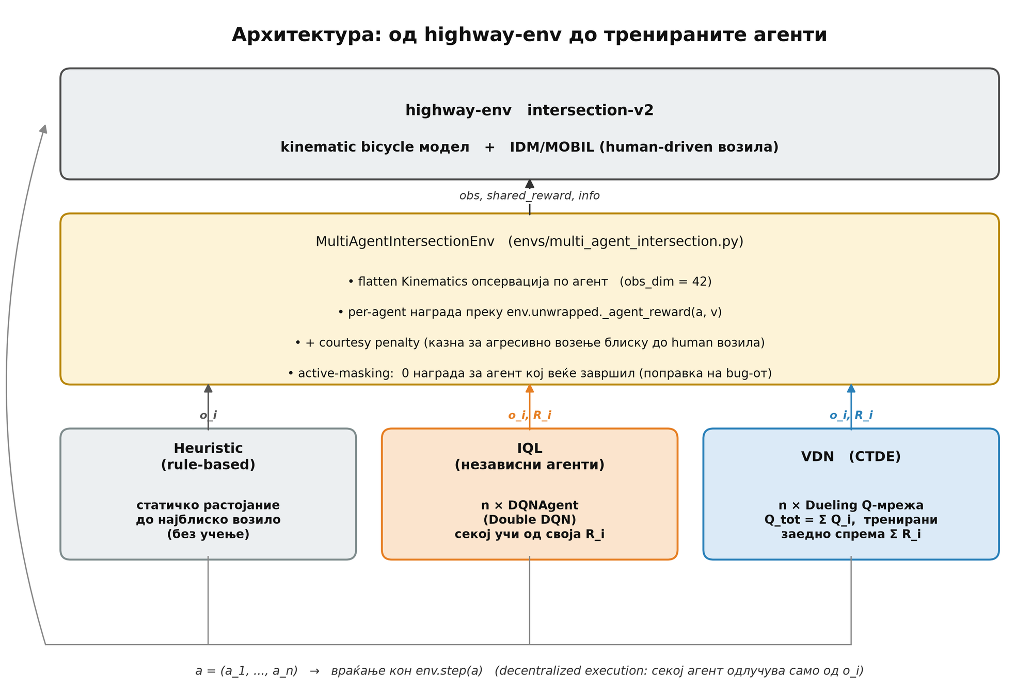
Слика 1. Архитектура: од highway-env до тренираните агенти (дијаграм изработен за овој проект).
Табела 4.2. Конфигурација на околината (DEFAULT_CONFIG)
Параметар | Вредност | Забелешка
initial_vehicle_count | 8 | вкупно возила на почеток
spawn_probability | 0.6 | веројатност за ново возило управувано од луѓе по чекор
duration | 20 s | намерно кратко, за брз тренинг циклус
collision_reward | -5 | варирано во ablation 5.2
high_speed_reward | 1
arrived_reward | 2 | извор на reward-leakage грешката, види подолу
vehicles_count (per obs) | 6 | себеси и 5 најблиски
акции | 3, само longitudinal | смена на лента исклучена (фиксни патеки)
Обвивката (envs/multi_agent_intersection.py) решава три проблеми што highway-env стандардно не ги поддржува. Прво, обезбедува награда по агент, преку повик на внатрешната env.unwrapped._agent_reward(a, v) за секое контролирано возило одделно. Второ, додава shaping член за фер однесување, R'_i = R_i - w_courtesy*max(0, 1 - d_min/D)*1[v_i > v_thresh] (default D=12m, v_thresh=6 m/s), кој казнува агресивно возење блиску до возилата управувани од луѓе. Трето, ја спласнува опсервацијата во вектор.
Reward-accounting грешка. highway-env ја прекинува целата тимска епизода дури кога сите контролирани возила завршат (се судрат или пристигнат), или штом кое било се судри. Но has_arrived() не е еднократен настан: враќа True на секој нареден чекор откако возилото еднаш ја помине точката на пристигнување (лентата е права, нема враќање назад). Како резултат, _agent_reward() враќа arrived_reward=+2 на секој преостанат чекор додека тој агент ги чека тимските другари, не само еднаш. Мерења врз реално истренирани модели покажуваат дека околу 30% од вкупната собрана награда кај VDN и околу 15% кај IQL доаѓаше токму од овој ефект, асиметрично помеѓу методите. Причината е дека VDN-епизодите просечно траат подолго (Табела 5.1, avg_steps), па веќе завршените агенти акумулираат повеќе „бесплатни“ чекори кај VDN. Ова можеше значително да ја наруши првичната интерпретација дека VDN има повисока награда од IQL. Поправката е дека self._active следи кој агент сè уште не завршил, а наградата за веќе завршен агент е принудно 0 на секој нареден чекор (Табела 4.3 ги сумира сите откриени и поправени грешки).
Табела 4.3. Методолошки грешки откриени и поправени во текот на проектот
Грешка | Каде | Ефект пред поправка | Регресиски тест
Reward-leakage по пристигнување | MultiAgentIntersectionEnv.step() | +30% (VDN) / +15% (IQL) „истечена“ награда, асиметрично | TestLeakedRewardFix
VDN any_done target masking | VDNAgent.train_step() | заеднички done-флаг го нулира bootstrapот за цел Q_tot штом еден агент заврши | TestVDNAgentTargetMasking
Train/eval асиметрија на „замрзнување“ | evaluate.py | evaluate.py немаше IDLE freeze за веќе завршени агенти, train.py имаше | (поправено пред тестовите)
Тест без cleanup при неуспех | tests/test_core.py | тест кој паѓа среде пат остава нецелосни резултатски фајлови зад себе | TestRunTrainingTag

4.3 Агенти
Heuristic (agents/heuristic_agent.py) е без учење. Гледа евклидово растојание до најблиското возило и применува два прага (danger_distance=0.15 нормализирано, околу 15m): под половина праг враќа SLOWER, под праг враќа IDLE, а инаку враќа FASTER. Намерно не користи релативна брзина или time-to-collision, за да остане едноставен и разбирлив baseline наспроти RL политиките, кои по природа се потешки за директна интерпретација.
Градбените блокови (agents/networks.py) вклучуваат QNetwork (MLP, 2×128 ReLU) и DuelingQNetwork (Q(s,a)=V(s)+(A(s,a)-mean_a A(s,a))). ReplayBuffer и MultiAgentReplayBuffer се имплементирани со Python листа и circular index наместо deque, за O(1) случаен пристап при sample(), важно бидејќи train_step() се повикува на секој чекор.
DQNAgent (agents/dqn_agent.py) користи ε-greedy истражување, Huber (SmoothL1) loss, gradient clipping (max_norm=10) и опционален Double DQN, каде online мрежата ја бира следната акција, а target мрежата ја оценува, што го намалува overestimation bias-от [2].
IQLManager (agents/iql_manager.py) содржи n целосно независни DQNAgent-и (Double DQN=True), секој со сопствен replay buffer, секој агент ги третира останатите возила само како дел од нестационарната околина [4].
VDNAgent (agents/vdn_agent.py) содржи n Dueling Q-мрежи (не споделени тежини), тренирани преку заеднички Q_tot=Σ Q_i и target_tot = Σ_i[r_i + γ*max_a Q_i'(next)*(1-done_i)] (per-agent target masking, Табела 4.3), еден заеднички Adam optimizer и Huber loss, поради поголемата магнитуда на сумираниот Q_tot.

4.4 Тренинг/евалуационен протокол
Се намалува ε геометриски така што стигнува до ε_min=0.05 околу target_fraction=0.7 од тренингот (compute_epsilon_decay, скалирано автоматски со бројот епизоди). Target мрежата се ажурира на секои 10 епизоди. За seeding се користат np.random.seed и torch.manual_seed, додека евалуацијата секогаш користи seed + EVAL_SEED_OFFSET(=1 000 000) за да нема преклопување со тренинг seed-овите. Веќе завршен агент се „замрзнува“ на IDLE наместо да продолжи со ε-greedy истражување. Целата студија (5 seeds × 3 методи главна споредба плус 3 ablation студии) е паралелизирана преку experiments/parallel.py (ProcessPoolExecutor, torch.set_num_threads(1) по worker, за да не се натпреваруваат процесите за истите јадра).

4.5 Дефиниции на евалуационите метрики
Пред резултатите (поглавје 5) потребно е прецизно да се дефинира што точно мерат collision_rate и arrival_rate (evaluate.py) бидејќи двете се пресметуваат на различно ниво, епизода наспроти агент.
Стапка на судири (collision_rate) е дел евалуациски епизоди во кои барем еден контролиран агент се судрил во текот на епизодата. Тоа е бинарен индикатор по епизода, не по агент и не по чекор. Епизода со еден судрен агент придонесува исто како епизода со сите судрени агенти.
Стапка на успех (arrival_rate) е просечен дел агенти, по епизода, кои успешно пристигнале до дестинацијата до крајот на епизодата, просечно низ сите евалуациски епизоди. За секоја епизода се смета бројот на пристигнати агенти поделен со вкупниот број агенти, а тоа потоа се просечи низ епизодите.
Агент кој до крајот на епизодата ниту пристигнал ниту се судрил (во watch.py со статус „DONE“) не влегува ниту во едниот, ниту во другиот бројач. Ваков исход настанува во два случаи. Првиот е кога времетраењето на епизодата (duration=20s) истекува додека агентот сè уште возел. Вториот, и поважниот случај, е дека highway-env ја прекинува целата тимска епизода веднаш штом кое било контролирано возило ќе се судри, а не само учеството на тоа возило, па останатите активни агенти во таа епизода стануваат неутрални, без шанса да пристигнат.
Табела 4.4. Можни исходи по агент до крајот на епизодата
Исход | Влијае на collision_rate? | Влијае на arrival_rate?
Агентот лично се судрил | Да, епизодата се брои како „со судир“ | Не
Агентот лично пристигнал | Не (освен ако тимски другар се судрил) | Да
Ниту едно (timeout, или епизода прекината поради судир на тимски другар) | Само ако друг агент се судрил во истата епизода | Не
Оваа втора можност објаснува зошто collision_rate и arrival_rate не се едноставно поврзани. Судирот на еден агент ја прекинува епизодата и за неговите тимски другари, па помал број агенти реално стигнуваат да пристигнат во епизоди со судир, дури и ако лично не се судриле. На пример, collision_rate од 65% (Табела 5.1, heuristic) не значи дека 65% од агентите се судриле. Значи дека во 65% од епизодите барем еден од трите агенти се судрил, што типично ги прекинува и шансите на останатите двајца во истата епизода.

4.6 Дизајн на експериментите
Табела 4.5. Четирите експериментални студии
Студија | Методи | Seeds | train / eval еп. | Варирани параметри
Главна споредба | heuristic, IQL, VDN | 0-4 (n=5) | 1500 / 150 | - (num_agents=3)
Reward ablation #1 | VDN | 0-2 (n=3) | 800 / 80 | collision_reward ∈ {-5,-10,-15,-25}
Reward ablation #2 | VDN | 0-2 (n=3) | 800 / 80 | courtesy_weight ∈ {0, 1, 3}
Скалабилност | heuristic, IQL, VDN | 0-2 (n=3) | 800 / 80 | num_agents ∈ {2,3,4,5}
Хиперпараметри (one-at-a-time) | VDN | 0-2 (n=3) | 800 / 80 | lr∈{3e-4,1e-3,3e-3}, γ∈{.90,.95,.99}, eps_frac∈{.5,.7,.9}
Хиперпараметарската студија е намерно one-at-a-time, не целосен grid од 27 комбинации, и опфаќа само VDN, што е разумен компромис за проектниот опсег, но без гаранција дека е најдена глобално оптималната комбинација бидејќи можни се interaction ефекти.

4.7 Тестирање
Тест пакетот (tests/test_core.py, 34 тестови, приближно 24 секунди) е ревидиран според структурата на Ammann и Offutt, Introduction to Software Testing (ISP, граф-, логичко/MC-DC- и boundary-покриеност):
Табела 4.6. Категории на тестови
Категорија | Класи | Бр. | Пример
Градбени блокови | TestReplayBuffer, TestMultiAgentReplayBuffer, TestEpsilonDecay, TestDQNAgent | 8 | capacity wraparound, double-DQN target != vanilla target
Boundary / MC-DC | TestCourtesyPenalty, TestHeuristicAgent | 12 | граница точно на courtesy_distance: нема казна
Регресиски (грешка-специфични) | TestLeakedRewardFix, TestVDNAgentTargetMasking, TestPerAgentRewardsDiffer | 3 | награда е 0 по завршување, VDN стабилен со делумно-завршени агенти
Интеграциски | TestMultiAgentIntersectionEnvIntegration | 2 | reset/step контракт преку реален highway-env
Инфраструктура | TestAggStats, TestMakeManagerAgentKwargs, TestRunTrainingTag | 6 | agg_stats([]) намерно фрла грешка, уникатни патеки по tag
Reproducibility / resource-safety | TestSeedReproducibility, TestEnvClosedOnException | 3 | seed опфаќа и random модул (не само numpy/torch), env.close() секогаш се повикува, дури и при исклучок

4.8 Алатки и технологии
Проектот е изработен во Python 3.14, со PyTorch како основна рамка за длабоко учење. Симулационата околина се потпира на highway-env 1.12.1 и gymnasium 1.3.0, чии верзии се намерно тесно ограничени во requirements.txt бидејќи обвивката повикува внатрешни (internal) методи на highway-env, кои лесно можат да се сменат меѓу верзии. За визуелизација на резултатите е искористен matplotlib, преку кој се изработени деветте фигури и архитектурниот дијаграм во извештајов. Паралелизацијата на експериментите е овозможена со multiprocessing и ProcessPoolExecutor, додека формалното статистичко тестирање (experiments/significance_test.py) се потпира на scipy. За визуелната демонстрација (watch.py) се користат Pillow и pygame-ce.

5. Резултати

5.1 Главна споредба
Дефинициите на метриките се дадени во 4.5, собирањето погоре е клучно за да не изгледа стапката на судири алармантно без контекст.
Табела 5.1. Heuristic vs IQL vs VDN (средина ± 95% CI низ 5 seeds, comparison_summary.json)
Метод | Награда | Стапка на судири | Стапка на успех | Просечни чекори
Heuristic | 4.69 ± 0.03 | 64.7% ± 0.4pp | 34.4% ± 0.2pp | 9.17 ± 0.04
IQL | 5.96 ± 0.17 | 57.6% ± 4.4pp | 49.5% ± 2.7pp | 8.33 ± 0.28
VDN | 5.76 ± 0.32 | 51.5% ± 2.3pp | 43.9% ± 7.4pp | 10.76 ± 0.87

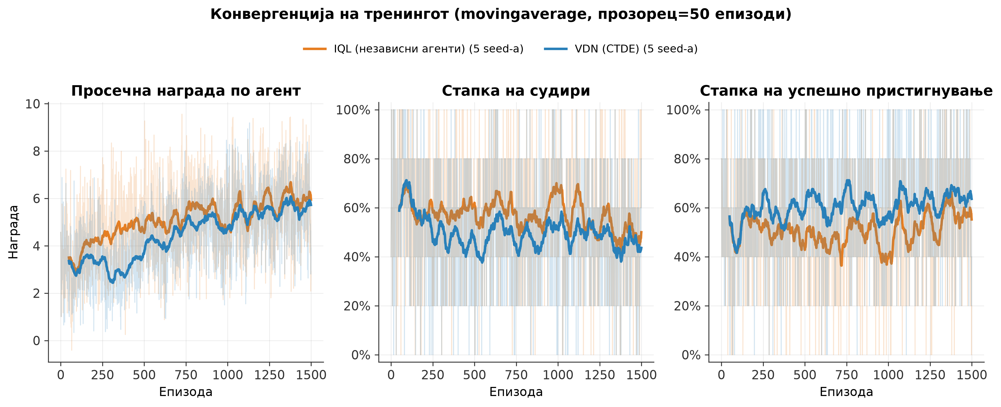
Слика 2. Тренинг криви (награда, судири, успех) по метод низ епизодите

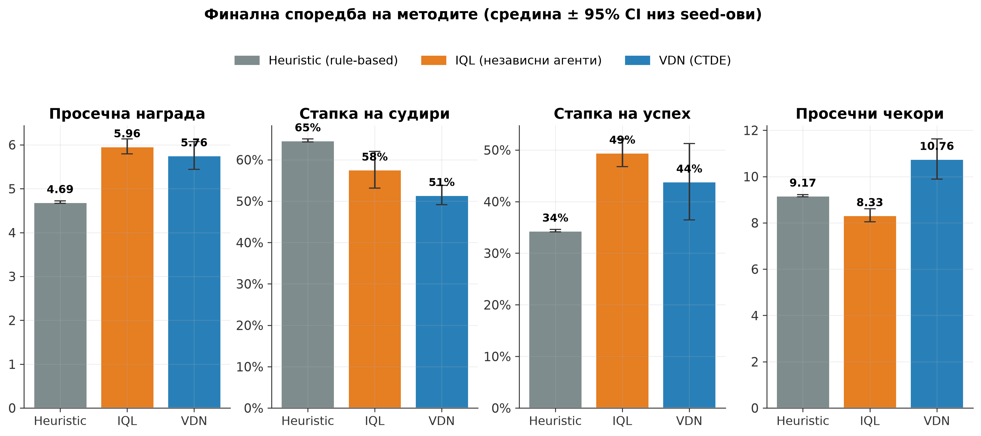
Слика 3. Финална споредба на трите методи, средина ± 95% CI
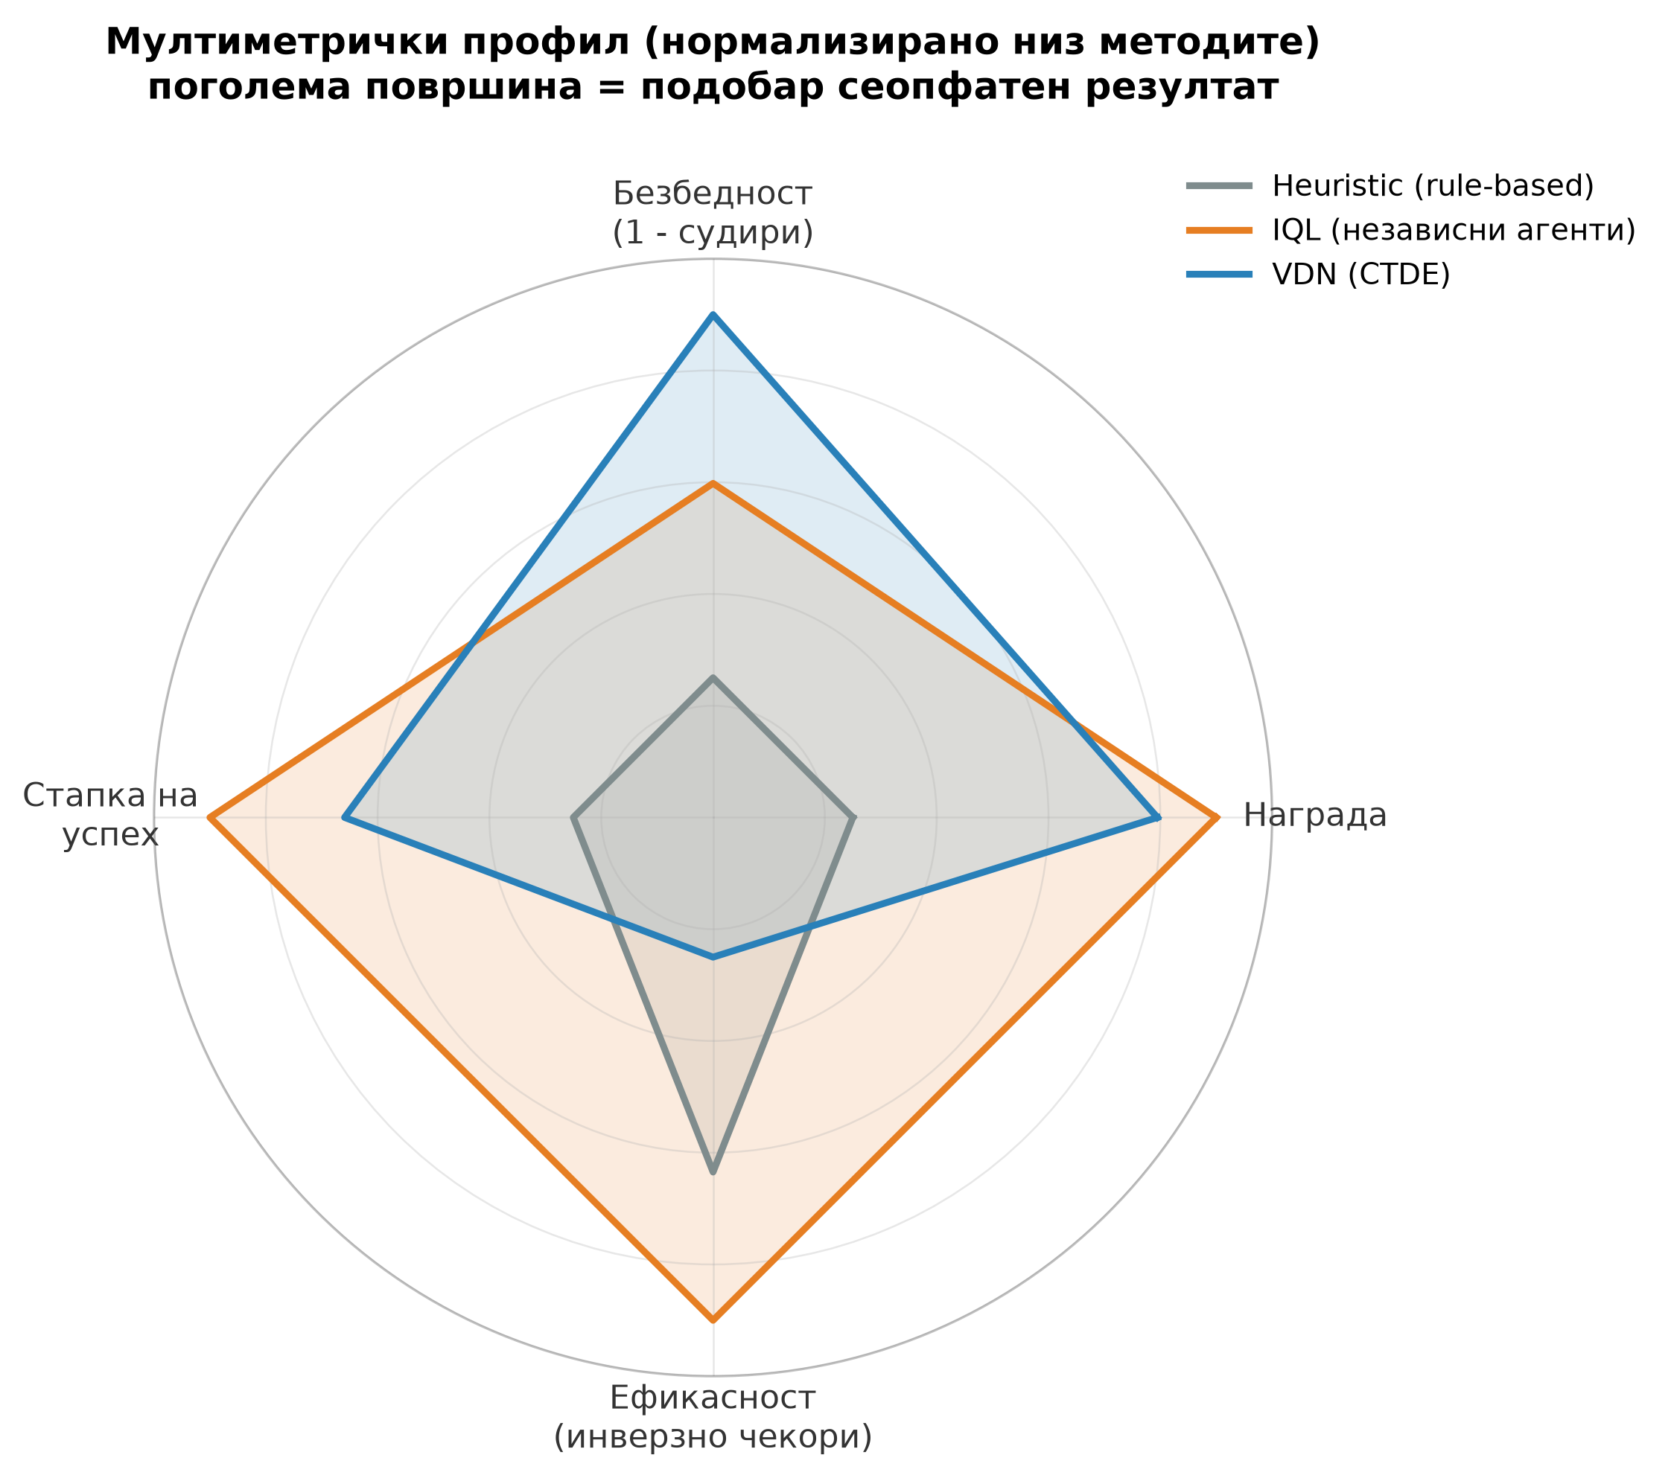
Слика 4. Мултиметрички профил, нормализирано низ методите
Табела 5.2. Формален статистички тест (Welch's t-test, results/significance_test.json)
Споредба (IQL vs VDN) | t | df | p | Значајно на α=0.05?
mean_reward | 1.003 | 6.14 | 0.354 | не
collision_rate | 2.145 | 6.09 | 0.075 | не (тренд кон VDN)
arrival_rate | 1.247 | 5.03 | 0.267 | не (тренд кон IQL)
avg_steps | -4.684 | 4.81 | 0.006 | да (IQL пократки епизоди)
IQL значително ја надминува heuristic по сите четири метрики (награда p<0.001, стапка судири p=0.049, стапка успех p<0.001, чекори p=0.005). VDN значително ја надминува heuristic по награда (p=0.004), безбедност (p<0.001) и должина на епизода (p=0.033), но разликата во стапката на успех наспроти heuristic не достигнува значајност (p=0.087), и покрај повисоката точкова проценка (43.9% наспроти 34.4%).

5.2 Ablation на наградата
Табела 5.3а. Тежина на collision_reward (VDN, n=3 seeds, reward_ablation.json)
collision_reward | Награда | Стапка судири | Стапка успех
-5 (default) | 5.46 ± 0.23 | 58.8% ± 3.1pp | 31.9% ± 6.6pp
-10 | 4.75 ± 0.17 | 52.5% ± 2.0pp | 29.0% ± 7.2pp
-15 | 3.74 ± 0.62 | 59.6% ± 2.4pp | 36.2% ± 12.2pp
-25 | 2.50 ± 0.15 | 55.8% ± 1.8pp | 40.1% ± 8.8pp
Построгата казна за судир не ја намалува монотоно collision_rate (останува околу 53-60% низ сите вредности, во преклопувачки CI ленти). Наместо тоа, ја намалува и дестабилизира наградата (std_reward расте од 2.87 на -5 до 7.17 на -25). Можно објаснување е дека поголемата магнитуда на казната создава поголеми TD-грешки кои го дестабилизираат самото учење на политика, наместо агентот да научи да е побезбеден. Вредноста -25 значително ја намалува просечната награда (2.50 наспроти 5.46 на default) и покажува најголема варијабилност (std_reward=7.17), што е сигнал за нестабилно учење.
Табела 5.3б. Тежина на courtesy_weight (VDN, n=3 seeds)
courtesy_weight | Награда | Стапка на судири | Стапка на успех
0.0 (исклучено) | 5.46 ± 0.23 | 58.8% ± 3.1pp | 31.9% ± 6.6pp
1.0 | 5.00 ± 0.16 | 59.2% ± 2.9pp | 34.9% ± 4.5pp
3.0 | 4.44 ± 0.10 | 54.6% ± 3.7pp | 34.4% ± 2.6pp
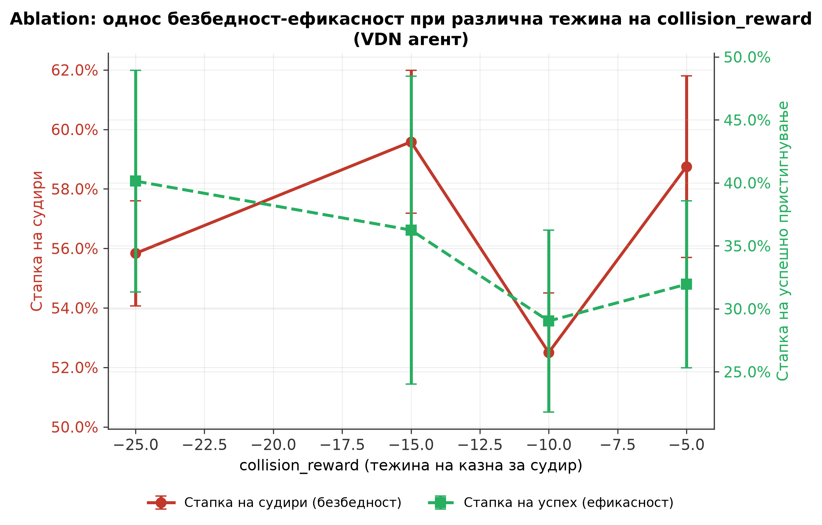
Слика 5. Ablation: тежина на collision_reward

Слика 6. Ablation: тежина на courtesy_weight
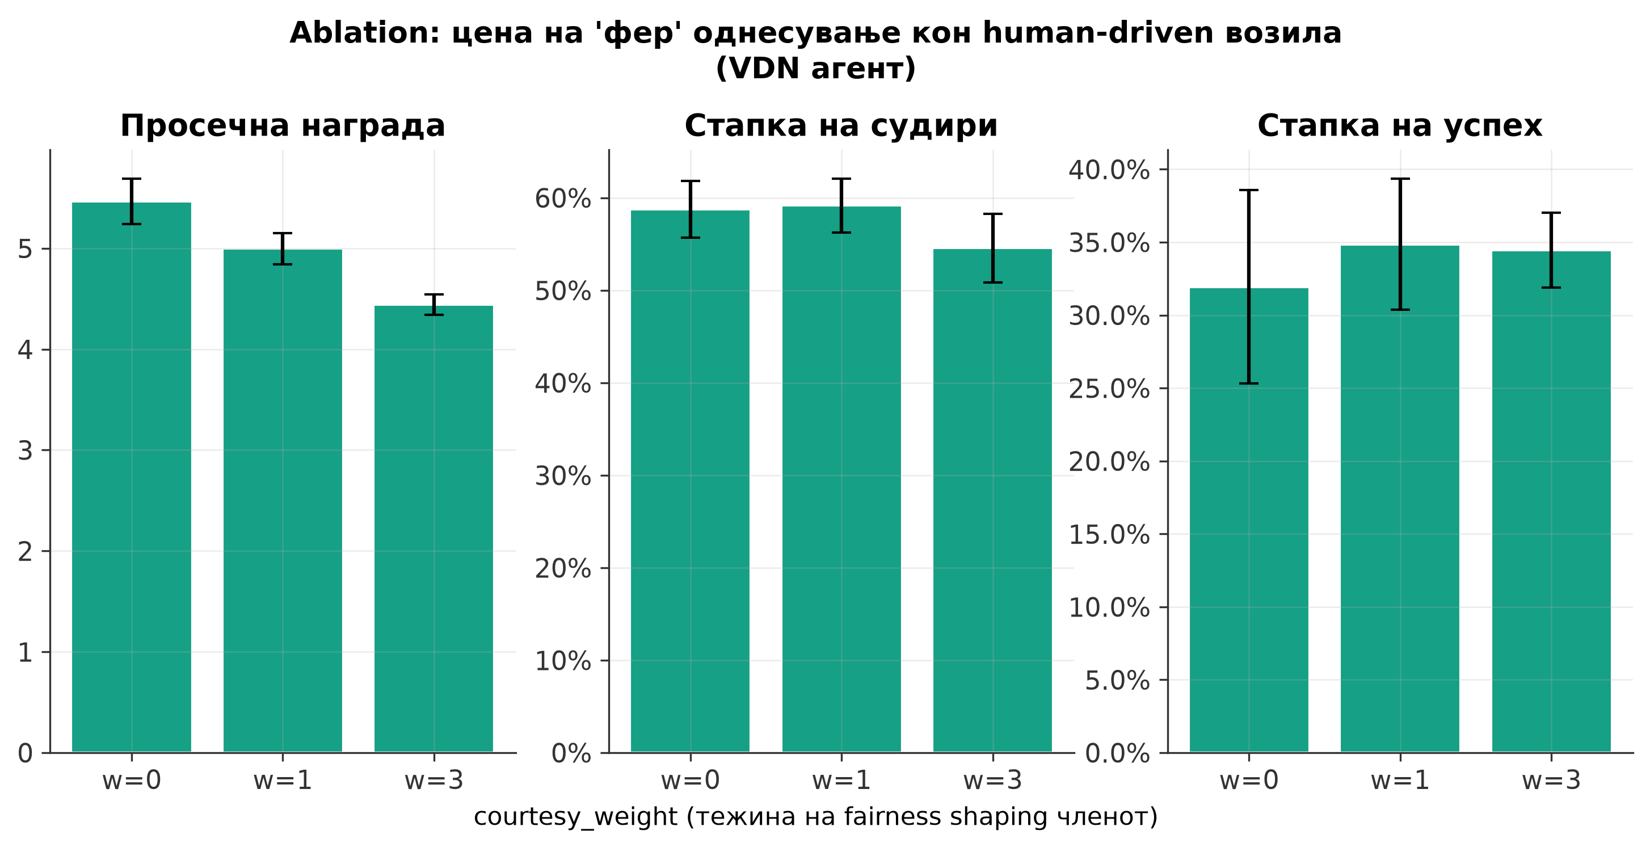
Со само 3 seeds доверителните интервали се широки, особено кај arrival_rate (±2.6-6.6pp), па не може сигурно да се тврди монотон компромис. Она што е видливо е дека courtesy_weight=3 е повеќе конзервативен (најниска награда, 4.44), со најниска точкова проценка на стапка судири (54.6% наспроти 58.8%/59.2%), но разликите се во рамки на преклопувачки интервали. Ова е ограничување на n=3 seeds, наведено и во 5.8.

5.3 Студија за скалабилност (2-5 контролирани возила)
Табела 5.4. Стапка на успех по број агенти (scalability_study.json)
Метод | n=2 | n=3 | n=4 | n=5
Heuristic | 64.4% | 38.2% | 7.8% | 1.3%
IQL | 78.8% | 53.9% | 32.5% | 4.8%
VDN | 77.1% | 31.9% | 18.9% | 6.0%
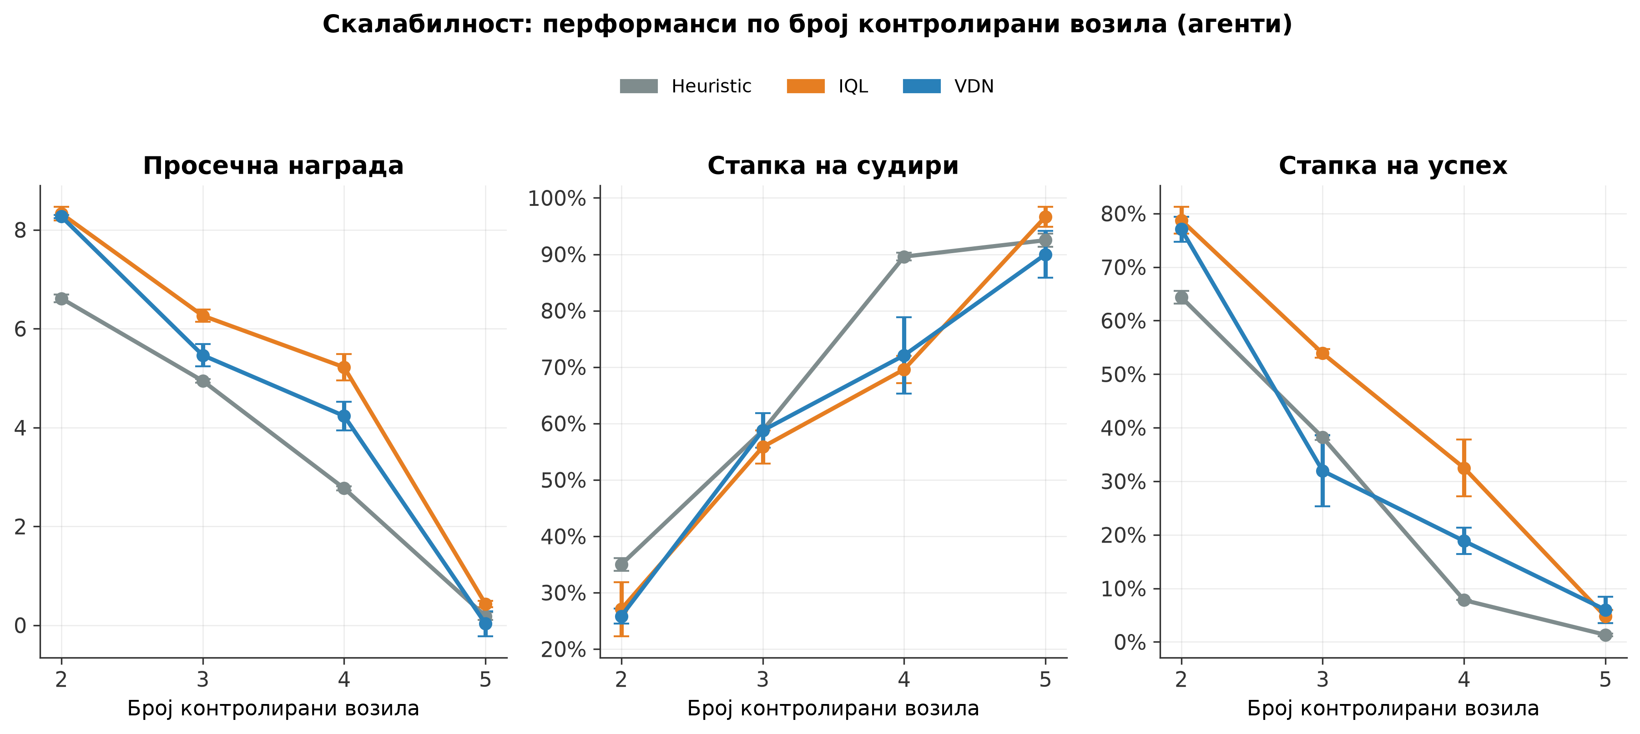
Слика 7. Перформанси по број контролирани возила (2-5)
Сите три методи покажуваат остар пад над 3-4 агенти, при што heuristic-от практично целосно колабира (стапка на успех од 64% на 1.3%), а RL-методите се подобри, но сепак драстично деградираат. За контекст, редот n=3 овде (IQL 53.9%, VDN 31.9%, 3 seeds, 800 епизоди) е во иста генерална близина како главната споредба за IQL (Табела 5.1: 49.5%, 5 seeds, 1500 епизоди). VDN-овата точка тука е пониска од главната споредба (43.9%), веројатно одраз на варијансата на само n=3 seeds (5.8), а не системска разлика.

5.4 Хиперпараметарска студија (VDN)
Табела 5.5. One-at-a-time варирање (hyperparameter_study.json)
Конфигурација | Награда | Стапка на судири | Стапка на успех | Просечни чекори
baseline (lr=1e-3, γ=0.95, eps_frac=0.7) | 5.46 ± 0.23 | 58.8% ± 3.1pp | 31.9% ± 6.6pp | 11.80 ± 1.23
lr=3e-4 | 6.18 ± 0.33 | 57.5% ± 5.3pp | 50.3% ± 4.8pp | 9.47 ± 0.31
lr=3e-3 | 5.54 ± 0.29 | 56.7% ± 6.4pp | 43.6% ± 1.9pp | 9.92 ± 1.44
γ=0.90 | 5.96 ± 0.48 | 57.1% ± 3.5pp | 45.6% ± 5.0pp | 10.18 ± 0.91
γ=0.99 | 3.50 ± 1.10 | 40.0% ± 9.9pp | 13.7% ± 4.5pp | 16.45 ± 1.49
eps_frac=0.5 | 5.33 ± 0.30 | 63.3% ± 2.9pp | 40.4% ± 5.6pp | 10.30 ± 0.38
eps_frac=0.9 | 5.49 ± 0.40 | 56.7% ± 3.3pp | 36.5% ± 17.3pp | 10.83 ± 2.38
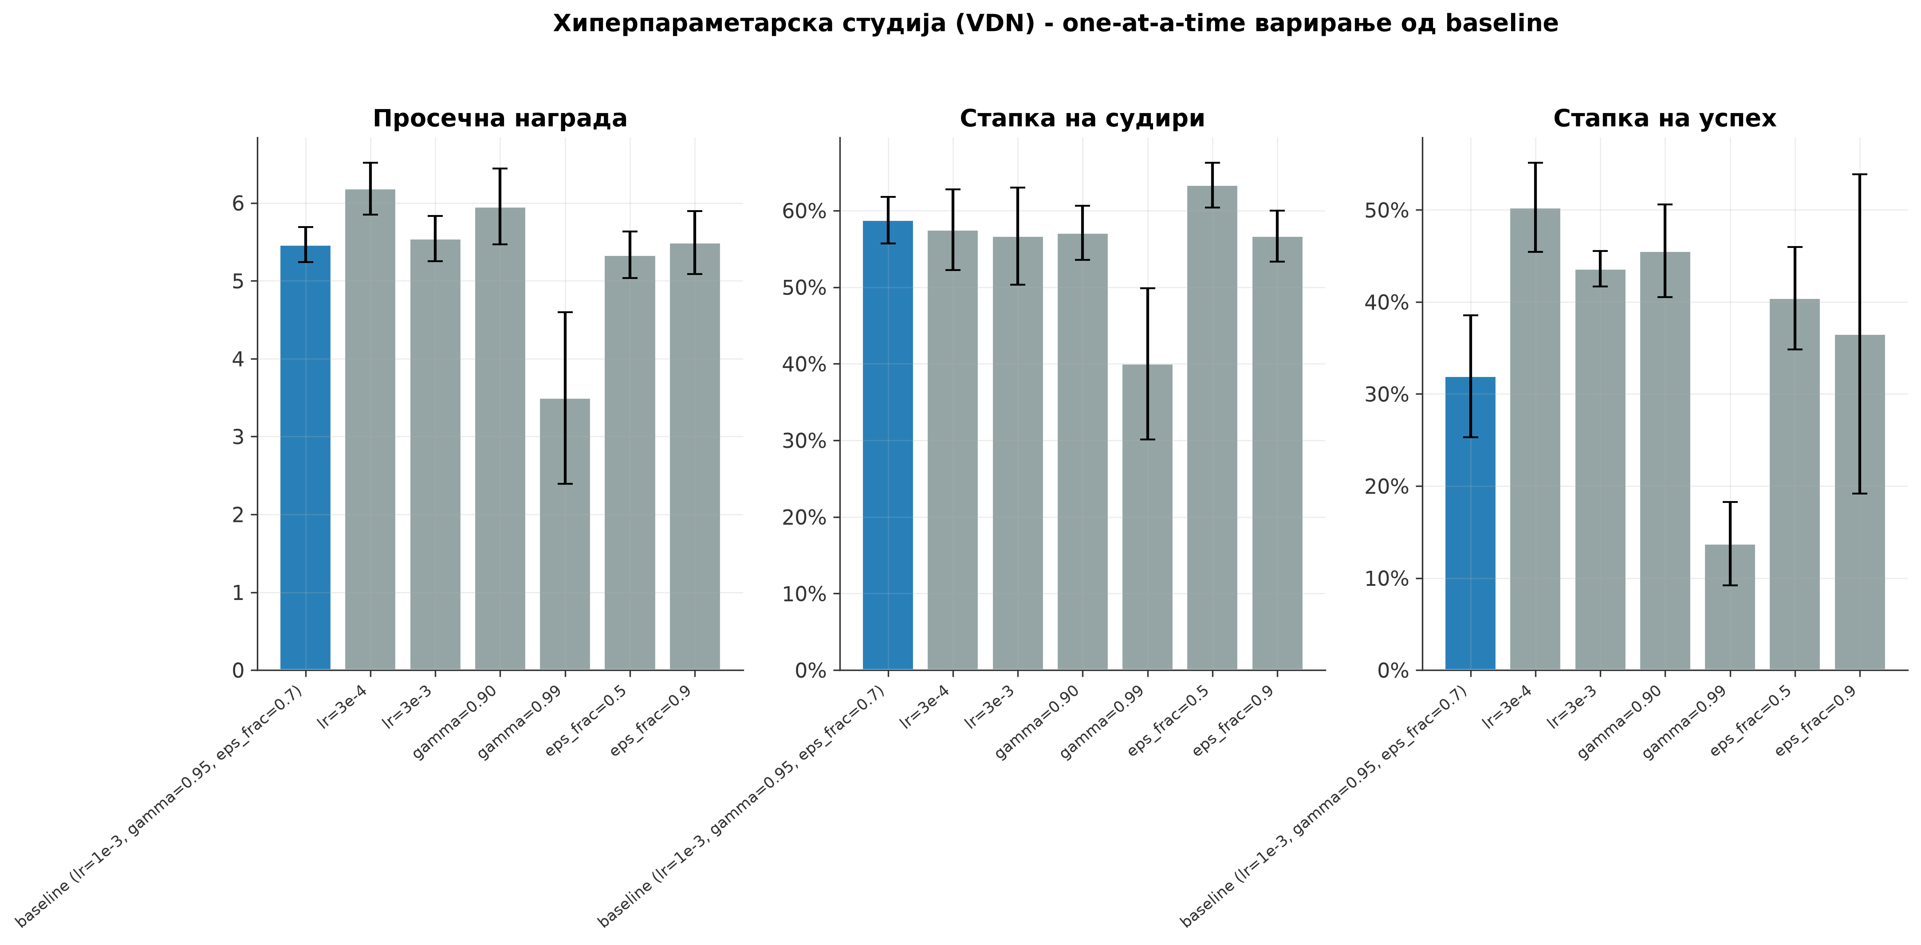
Слика 8. Хиперпараметарска студија (VDN): lr, γ, eps_frac
Два наоди се издвојуваат. Прво, lr=3e-4 ги надминува default вредностите (lr=1e-3) на сите три метрики, што сугерира дека default learning rate можеби е малку превисок. Второ, γ=0.99 значително ја влошува перформансата, но не поради неуспех да научи, туку поради прекумерна претпазливост: подолги епизоди (16.5 наспроти 11.8 чекори) и понизок arrival (13.7% наспроти 31.9%), но и пониска collision_rate (40.0% наспроти 58.8%). Агентот учи да чека наместо да ризикува премин, а со краткиот 20-секундски хоризонт на епизодата, едноставно не стигнува да помине навреме.

5.5 Визуелна демонстрација
watch.py генерира странична споредба на heuristic, IQL и VDN на ист почетен сообраќаен seed (истите позиции и брзини на возилата управувани од луѓе во сите 3 панели), со overlay статус по агент. За тезата генериран е results/figures/watch_seed1.gif (seed=1, 3 агенти, 21 фрејм, избран како најдолг од 6 испробани seeds). Бидејќи анимиран GIF не се прикажува во печатена или Word верзија, во документот е вклучен и статичен последен кадар (Слика 9), додека целосната анимација е приложена одделно.
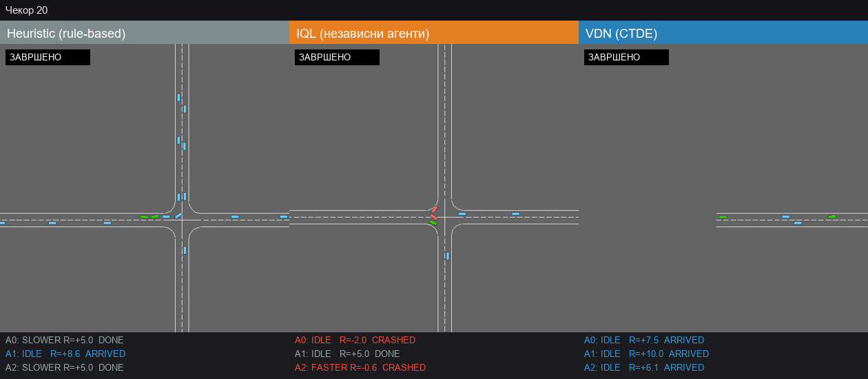
Слика 9. Последен кадар од демонстрациската епизода (seed=1, 3 агенти), целосната анимација: results/figures/watch_seed1.gif
Во оваа единечна, илустративна епизода (не репрезентативна за просекот низ 150 евалуациски епизоди во Табела 5.1): кај heuristic 1 агент пристигнал (R=+8.6) а 2 агенти завршиле без судир или пристигнување, кај IQL 2 од 3 агенти се судриле (R=-2.0, R=-0.6) само 1 завршил неутрално, кај VDN сите 3 агенти пристигнале без ниту еден судир (R=+7.5, +10.0, +6.1). Овој пример квалитативно се совпаѓа со поширокиот тренд кон помалку судири кај VDN, кој сам по себе не е статистички значаен (Табела 5.2), а еден единствен seed не може ниту да го потврди ниту да го отфрли, таа задача ја врши Табела 5.1/5.2.

5.6 Дискусија и интерпретација
Централниот наод на проектот, по поправката на reward-accounting грешката (4.2), не е дека VDN е подобар од IQL. Постои конкретен компромис помеѓу безбедност и ефикасност. VDN-овата централизирана TD-цел (Σ Q_i спрема заедничка награда) трендира кон попретпазливо однесување и пониска collision_rate. Веројатната причина е дека казната за судир на еден агент се пренесува низ целата сума Q_tot, делумно поврзувајќи ги одлуките на сите агенти. IQL наместо тоа му остава на секој агент да ја оптимизира само сопствената награда, без свест за тимот. Резултатот е попрецизно и побрзо навигирање, пократки епизоди и повисок arrival, но без имплицитна координација за безбедност. Пред поправката на грешката, истата табела погрешно покажуваше и дека VDN има виша просечна награда, потсетник дека методолошката прецизност (4.2, Табела 4.3) буквално ја одредува интерпретацијата на резултатите. Со n=5 seeds, сепак, единствено разликата во должината на епизодата (avg_steps, Табела 5.2) достигнува статистичка значајност. Разликите во collision_rate и arrival_rate одат во истата, овде опишана насока, но не ја минуваат конвенционалната граница на значајност. Затоа механизмот погоре треба да се чита како веродостојна хипотеза, а не како строго докажан ефект. За да се исклучи можноста дека овој наод е артефакт на архитектурна асиметрија во главната споредба (IQL секогаш со double-DQN target, VDN никогаш), спроведена е контролна студија (experiments/confound_check_study.py) каде двата методи го користат истиот dueling+double-DQN дизајн (n=5 seeds, ист протокол). Образецот се потврдува речиси идентично (collision_rate p=0.074, avg_steps p=0.007), што покажува дека разликата навистина произлегува од CTDE механизмот, не од архитектурен конфаунд.

5.7 Предизвици и научени лекции
Reward-accounting грешката (4.2) е најзначајниот предизвик на проектот. Не предизвикува crash или очигледно погрешно однесување, туку суптилно ја наведнува интерпретацијата на резултатите, откриена е дури при систематска ревизија на кодот, не при рутинско тестирање. Дополнителни предизвици вклучуваат нестационарноста на IQL околината, видлива преку поголема варијанса во тренинг кривите на IQL наспроти VDN. Тука спаѓаат и неколку Windows-специфични проблеми: UnicodeEncodeError на кирилица под не-UTF8 конзола, барање на multiprocessing „spawn“ за top-level job функции, и race condition при паралелно пишување во исти резултатски фајлови, решено преку tag параметарот. Дополнителен предизвик беше и методолошката дисциплина потребна за да не се преклопат evaluation и тренинг seed-ови (EVAL_SEED_OFFSET).

5.8 Ограничувања
Малиот број seeds во ablation студиите (n=3), наспроти главната споредба (n=5), значи дека доверителните интервали во 5.2 и 5.4 се широки и делумно преклопувачки. Заклучоците таму се затоа квалитативни трендови, не строги статистички тврдења, за разлика од 5.1. Формалниот статистички тест (Табела 5.2) е применет само на главната споредба. Истиот тест не е применет на ablation, скалабилност или хиперпараметарските резултати (би барало повеќе seeds за разумна статистичка моќ), ниту е применета корекција за повеќекратно тестирање над сите комбинации метод-метрика. Краткиот хоризонт на епизода (20s, default highway-env duration) го објаснува колапсот кај γ=0.99 (5.4), подолг хоризонт можеби би дал поинаква слика. Едноставниот heuristic, без time-to-collision или релативна брзина, можеби потценува колку добар би можел да биде rule-based baseline. Нема директна споредба со QMIX или MAPPO. VDN е избран поради едноставност (3.3), но останува отворено дали поизразлива mixing мрежа би ја сменила сликата. Хиперпараметарското пребарување е one-at-a-time и не детектира можни interaction ефекти, на пример висок γ во комбинација со понизок lr.
Дополнителна методолошка забелешка (додадена при подоцнежна ревизија): доверителните интервали во сите табели во ова поглавје (пресметани преку agg_stats() во experiments/parallel.py) користат нормална апроксимација (1.96·σ/√n, со популациона σ), не t-распределба соодветна за вакви мали примероци. Точните интервали затоа би биле пошироки: приближно 1.6× за n=5 (главна споредба) и 2.7× за n=3 (сите ablation студии). Ова не влијае на заклучоците во Табела 5.2 бидејќи Welch's t-test таму е пресметан одделно, преку scipy, независно од оваа апроксимација. Значи дека прикажаните “±” вредности насекаде во извештајот се потесни, и затоа поoптимистички, од точната проценка, што е дополнителна причина за претпазливост при читање на ablation резултатите во 5.2 и 5.4.

5.9 Споредба со сродните истражувања
Наспроти класичниот AIM резервациски протокол на Dresner и Stone [8], овој проект не бара централизиран intersection manager при извршување. Секој агент одлучува децентрализирано, приближувајќи се повеќе до сценариото во [10]. Тоа доаѓа со своја цена: без централна координација, самата мрежа мора имплицитно да ја научи координацијата, токму она што VDN-овата TD-декомпозиција се обидува да го постигне. За разлика од оригиналната QMIX евалуација на StarCraft II микро-менаџмент сценарија [6] (VDN [5] првично е тестиран на поедноставни, custom навигациски сценарија), проектов ги применува истите принципи во континуиран, реалистичен симулациски сетинг со мешан сообраќај, RL и IDM/MOBIL возила управувани од луѓе, поблиску до целта на [9] и [10]. Фокусот тука е поместен кон методолошка прецизност, декомпозиција на наградата и статистичко тестирање, а не толку кон throughput и latency инженерски метрики типични за таа литература.

5.10 Идеи за идни проширувања
Како следна работа може да вклучи: споредба со QMIX или MAPPO/MADDPG со истиот протокол, за да се тестира дали нелинеарната mixing мрежа го менува компромисот од 5.1, time-to-collision-базиран heuristic baseline, за пофер споредба со RL-агентите и повеќе seeds во ablation студиите (5 или повеќе), плус формална корекција за повеќекратно тестирање. Дополнително, идна работа може да вклучи и подолг episode horizon, за да се провери дали наодот со γ=0.99 (5.4) е артефакт на краткиот хоризонт, како и комуникација помеѓу агентите при извршување, природно продолжение на CTDE рамката веќе воспоставена тука.

6. Дополнителна студија: Observation режими

6.1 Мотивација и дизајн
Како проширување на главната споредба со Kinematics опсервации од поглавја 4 и 5, истиот IQL/VDN pipeline е тестиран и со уште два типа опсервација, со идентични env поставки, seed-ови и метрики. Во Pixels-only режимот секој агент добива сопствена, локална, agent-centric сива слика од сопствената камера, преку highway-env observer_vehicle механизмот т.е. секој агент реално гледа своја слика, а не заеднички screenshot. Таа слика се обработува преку CNN. Во Fusion режимот локалната слика и kinematics векторот се комбинираат преку одделни MLP/CNN гранки, споени пред финалните Q-вредности. Постојните IQL/VDN мрежи и replay buffer-и се надградени со овие режими, а не заменети, без притоа да се користи Stable-Baselines3. Главниот фокус на проектот, во поглавја 2 до 5, останува Kinematics опсервациите, додека ова претставува напредна, дополнителна студија.

6.2 Резултати: obs_mode × метод
Табела 6.1. Споредба на трите observation режими (средина ± 95% CI низ 5 seeds, observation_comparison.json)
Режим | Метод | Награда | Стапка на судири | Стапка на успех
Kinematics | IQL | 5.96 ± 0.17 | 57.6% ± 4.4pp | 49.5% ± 2.7pp
Kinematics | VDN | 5.76 ± 0.32 | 51.5% ± 2.3pp | 43.9% ± 7.4pp
Pixels | IQL | 5.62 ± 0.14 | 60.2% ± 3.2pp | 44.3% ± 2.1pp
Pixels | VDN | 5.68 ± 0.03 | 58.6% ± 0.4pp | 45.2% ± 0.4pp
Fusion | IQL | 5.90 ± 0.08 | 60.0% ± 2.1pp | 48.1% ± 0.6pp
Fusion | VDN | 5.98 ± 0.19 | 57.8% ± 3.5pp | 44.1% ± 5.7pp
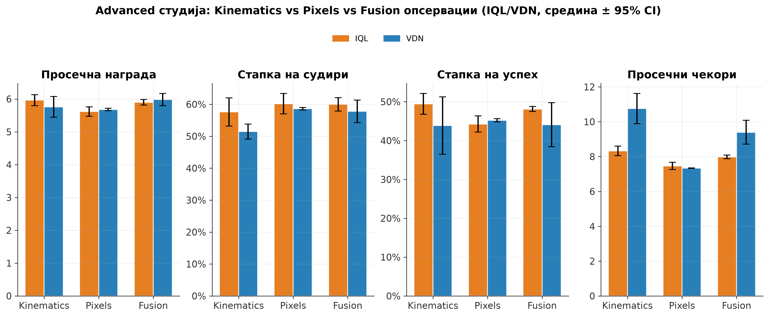
Слика 10. Споредба на Kinematics/Pixels/Fusion опсервации по метод

Ниту Pixels, ниту Fusion не носат јасна предност наспроти Kinematics, резултатите се во иста генерална рамка (награда 5.6-6.0, стапка судири 58-60%, стапка успех 44-50%), со преклопувачки доверителни интервали.

6.3 „Modality collapse“ наод и обид за поправка
Robustness евалуацијата, која вклучува kinematics-шум, blur/darken на сликата и привремено гасење на една observation гранка кај Fusion, откри необичен резултат. Blur/darken на сликата за Fusion не предизвикаа речиси никаква промена во перформансата, и покрај реална промена на самата слика. Директна инспекција на Q-вредностите, преку 30 комбинации метод×seed×агент во experiments/modality_sensitivity.py, ја потврди причината. Обичниот Fusion, тренирана на стандарден начин, речиси целосно ја игнорира сликата: img_sens е околу 0.00-0.04, наспроти kin_sens околу 2.3-4.0 кога наместо тоа се гаси kinematics-гранката. Ова личи на феномен понекогаш опишуван во multimodal learning како „modality collapse“, каде полесна модалност доминира во тренирањето и ја потиснува потешката - тука, kinematics наспроти сликата. Обидот за поправка истовремено применува modality dropout за време на тренирањето и CNN warm-start од претходно истрениран Pixels-only модел. Тој реално ја зголемува чувствителноста на сликата, со img_sens кој расте на просек 0.6-8.6 по метод, иако со значителна варијанса меѓу агенти и seed-ови, при што некои сепак остануваат близу колапс. Оваа поправка доаѓа со цена на пониска чиста изведба бидејќи наградата и стапката на успех паѓаат наспроти обичниот Fusion, класичен robustness-vs-performance trade-off а не бесплатно подобрување.
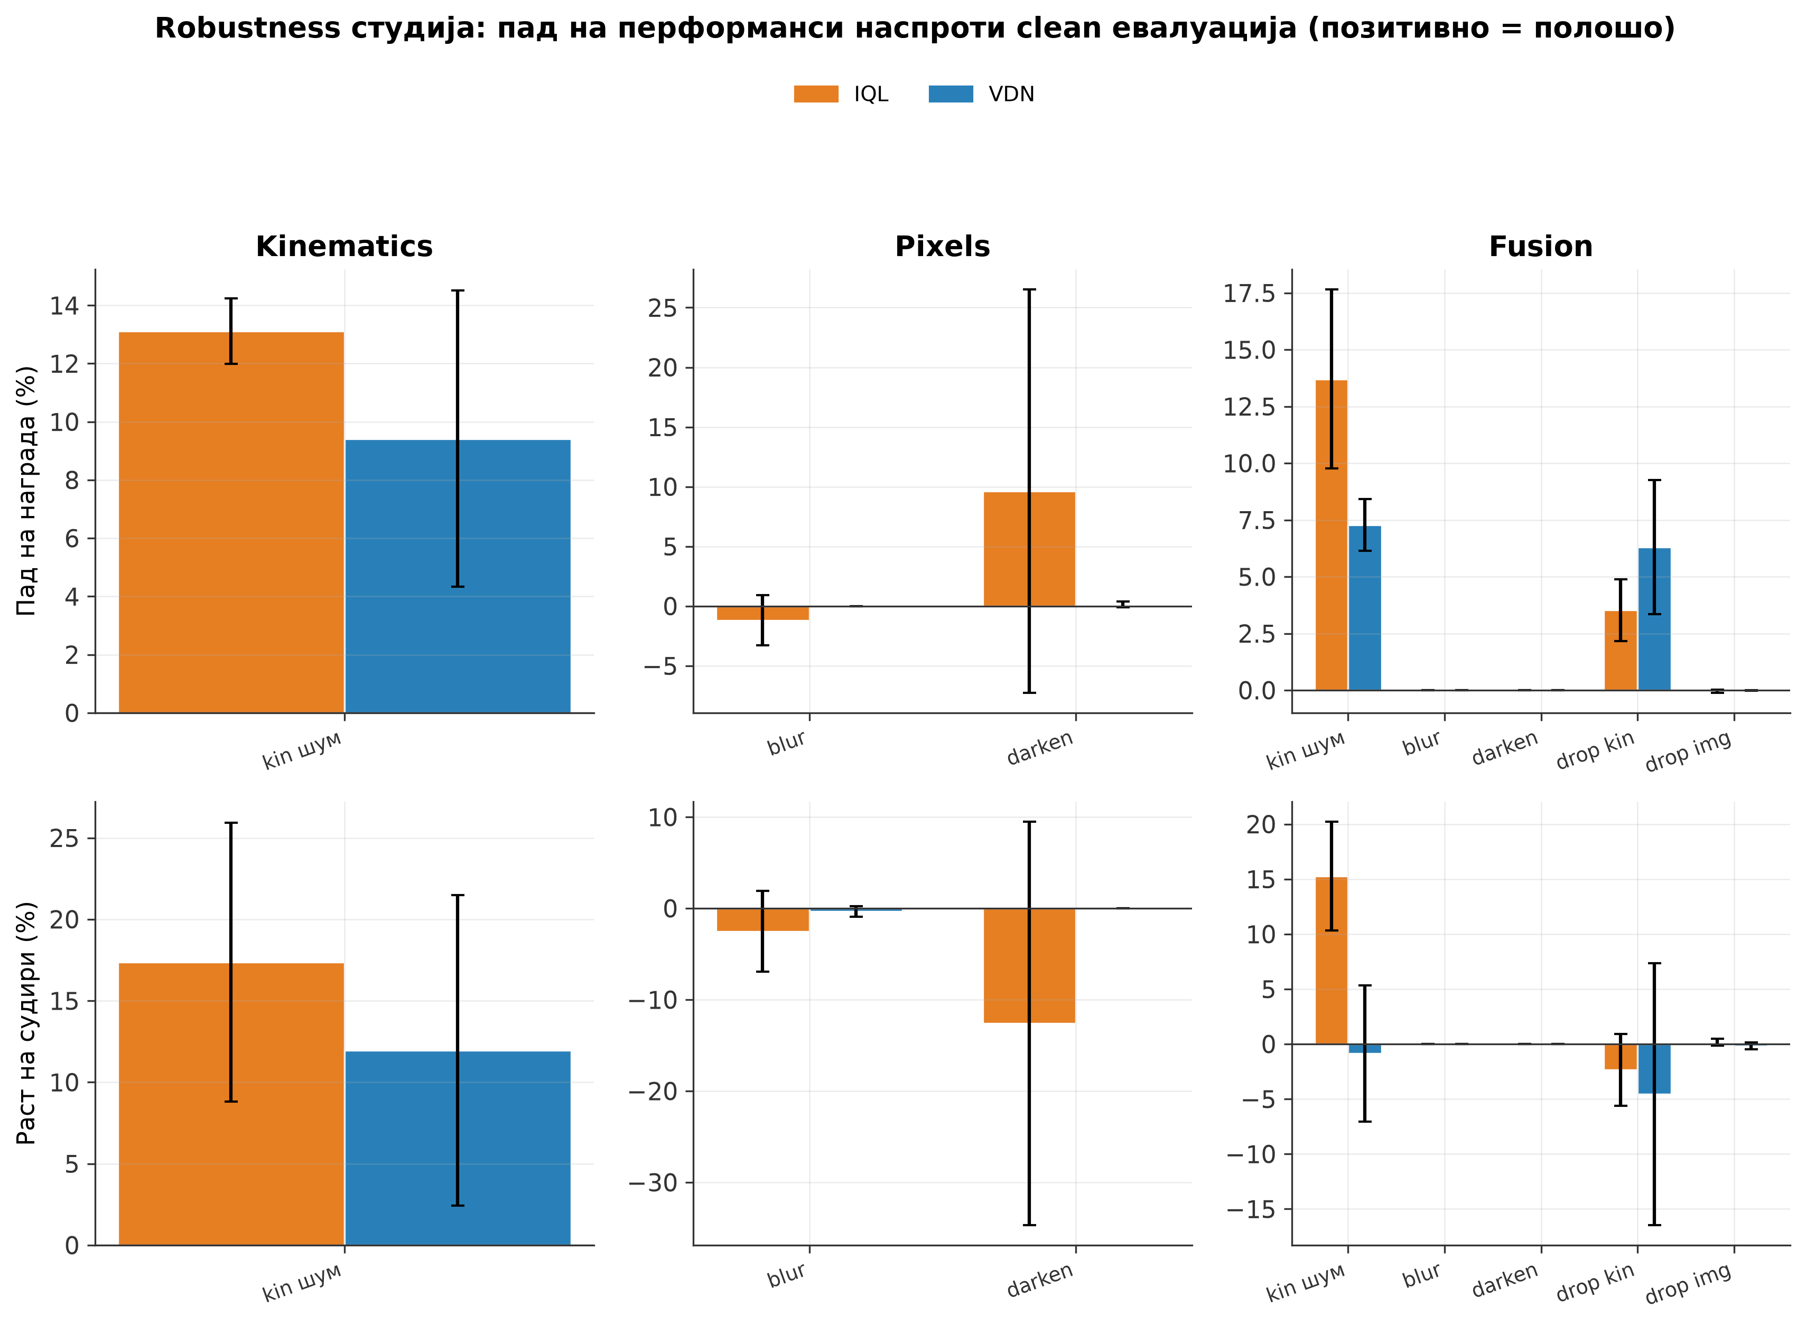
Слика 11. Robustness студија: пад на перформанси (награда, стапка судири) под нарушувања на опсервацијата (шум/blur/darken/dropout), наспроти clean евалуација, по observation режим и метод

6.4 Заклучок за оваа студија
Резултатите укажуваат дека Kinematics опсервацијата останува најсигурниот, најстабилен избор за овој проблем (без формален статистички тест меѓу трите режими, за разлика од Табела 5.2), додавањето на пиксели (само или во комбинација) не носи јасна предност, а Fusion воведува дополнителен ризик (modality collapse) кој бара експлицитна интервенција за да се ублажи. Целосните детали (код, тестови, робустност бројки по услов) се достапни во репозиториумот на проектот. Самото тестирање на алтернативите е вредно постигнување: потврдува дека изборот на Kinematics опсервации не е случаен, туку емпириски поткрепен.

7. Заклучок
Овој проект претставува мулти-seed споредба со доверливи интервали и формален статистички тест на heuristic, IQL и VDN пристапи за координација на автономни возила на раскрсница со мешан сообраќај. Системот е изграден врз обвивка околу highway-env, која овозможува декомпозиција на наградата по агент, предуслов за ваков тип анализа и споредба.
Клучниот методолошки придонес е откривањето и поправката на reward-accounting грешка што асиметрично ја зголемуваше наградата на VDN во однос на IQL. Оваа корекција ја смени интерпретацијата на главниот наод: наместо претходната слика дека „CTDE дава повисока награда“, формалниот Welch’s t-test покажува дека станува збор за статистички значаен компромис меѓу двата пристапи.
Резултатите откриваат јасни трендови: VDN покажува тенденција кон помалку судири (51.5% наспроти 57.6% кај IQL), додека IQL демонстрира повисока стапка на успех (49.5% наспроти 43.9%). Сепак, со n=5 seeds, ниту една од овие разлики не достигнува конвенционална статистичка значајност (p=0.075 и p=0.267). Единствено значајна разлика се појавува кај должината на епизодите, каде VDN произведува значително подолги епизоди (10.76 наспроти 8.33 чекори, p=0.006). Просечната награда, пак, останува статистички неразлична (p=0.354).
Ablation студиите дополнително покажуваат дека системот е чувствителен на тежината на казната за судир и на дисконтниот фактор, особено во комбинација со краткиот хоризонт на епизодата. Исто така, сите методи драстично деградираат кога бројот на контролирани возила надминува 3-4, што укажува на ограничувања во скалабилноста.
Овие наоди сугерираат дека изборот помеѓу независно и централизирано тренирано мултиагентно учење е прашање на прифатлив компромис, зависно од конкретната апликација. Во контекст на автономни возила, каде безбедноста има висок приоритет, трендот кон помалку судири кај VDN-стилот CTDE вреди внимателно да се разгледа наспроти неговата пониска ефикасност, и покрај тоа што разликата во овој експеримент не беше статистички значајна.
Комбинацијата од внимателна инженерска изработка, формално статистичко тестирање и транспарентно известување го прави овој проект цврста и корисна основа за понатамошна работа во мултиагентното учење со поттикнување.

Користена литература
[1] V. Mnih et al., „Human-level control through deep reinforcement learning,“ Nature, vol. 518, pp. 529-533, Feb. 2015.
[2] H. van Hasselt, A. Guez, and D. Silver, „Deep reinforcement learning with double Q-learning,“ in Proc. 30th AAAI Conf. Artificial Intelligence, 2016, pp. 2094-2100.
[3] Z. Wang, T. Schaul, M. Hessel, H. van Hasselt, M. Lanctot, and N. de Freitas, „Dueling network architectures for deep reinforcement learning,“ in Proc. 33rd Int. Conf. Machine Learning (ICML), PMLR vol. 48, 2016.
[4] S. V. Albrecht, F. Christianos, and L. Schäfer, Multi-Agent Reinforcement Learning: Foundations and Modern Approaches. Cambridge, MA, USA: MIT Press, 2024. [Online]. Available: https://www.marl-book.com/
[5] P. Sunehag et al., „Value-decomposition networks for cooperative multi-agent learning,“ arXiv:1706.05296, 2017, extended abstract in Proc. 17th Int. Conf. Autonomous Agents and MultiAgent Systems (AAMAS), 2018, pp. 2085-2087.
[6] T. Rashid, M. Samvelyan, C. Schroeder de Witt, G. Farquhar, J. Foerster, and S. Whiteson, „QMIX: Monotonic value function factorisation for deep multi-agent reinforcement learning,“ in Proc. 35th Int. Conf. Machine Learning (ICML), 2018, pp. 4295-4304.
[7] E. Leurent, „An environment for autonomous driving decision-making,“ GitHub repository, 2018. [Online]. Available: https://github.com/Farama-Foundation/HighwayEnv
[8] K. Dresner and P. Stone, „A multiagent approach to autonomous intersection management,“ J. Artificial Intelligence Research, vol. 31, pp. 591-656, 2008.
[9] P. Yadav, A. Mishra, and S. Kim, „A comprehensive survey on multi-agent reinforcement learning for connected and automated vehicles,“ Sensors, vol. 23, no. 10, art. 4710, 2023.
[10] A. Guillen-Perez and M.-D. Cano, „Multi-agent deep reinforcement learning to manage connected autonomous vehicles at tomorrow's intersections,“ IEEE Trans. Vehicular Technology, vol. 71, no. 7, pp. 7033-7043, 2022.

